L’APARELL LOCOMOTOR
MEDI I CATALÀ

Comencem amb un nou Bloc temàtic: l’Aparell Locomotor.

- En primer lloc heu de veure aquest vídeo de l’aparell locomotor: https://www.youtube.com/watch?v=5SytABu6lKY&t=4s
Ara que heu vist el vídeo, responeu a les següents preguntes tipus test. Penseu bé la resposta:

Quins dos sistemes formen l’aparell locomotor?

  - Sistema locomotor i ossi.

  - Sistema ossi i muscular.

  - Sistema muscular i locomotor.

Els músculs estan units als ossos a través…

  - D’ossos.

  - D’articulacions.

  - De tendons.

Els músculs són òrgans…

  - Elàstics.

  - Estàtics.

  - Inflexibles.

Quants músculs tenim?

a. 360.

b. 830.

c. 630.

Quins tipus de músculs hi ha?

  - Voluntaris i involuntaris.

  - Fixes i mòbils.

  - Grans i petits.

El que ens dóna la forma del cos que tenim és:

  - L’esquelet.

  - Els músculs.

  - Les articulacions.

Què ens ajuda a caminar?

  - L’esquelet.

  - Els músculs.

  - Les articulacions.

Quants ossos tenim?

a. 210.

b. 206.

c. 260.

Quin és l’os més llarg del cos?

  - La columna vertebral.

  - El radi.

  - El fèmur.

Els ossos estan units a través…

  - D’articulacions.

  - De músculs.

  - De tendons.

Relaciona el tipus d’articulació amb l’exemple corresponent:

-Articulacions immòbils o fixes -Vèrtebres

-Articulacions semimòbils -Colze o genoll

-Articulacions mòbils -Ossos del crani

CASTELLANO

Aquí os dejamos un poema en castellano que habla de los huesos y los músculos. Leed y recitad en voz alta.

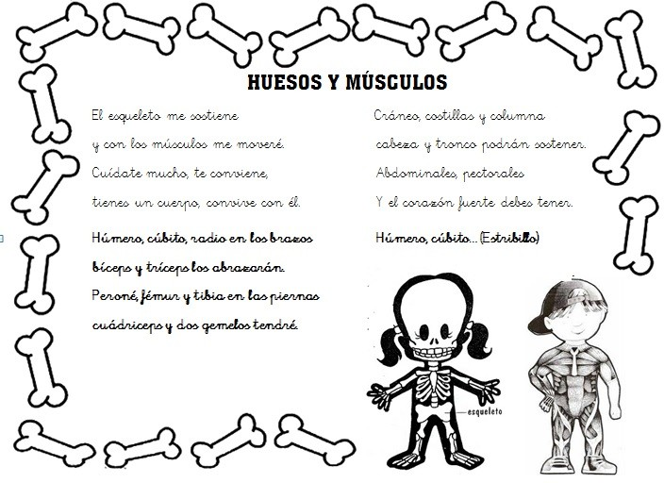

MATEMÀTIQUES

DATA: NOM:

TAULA DEL 3

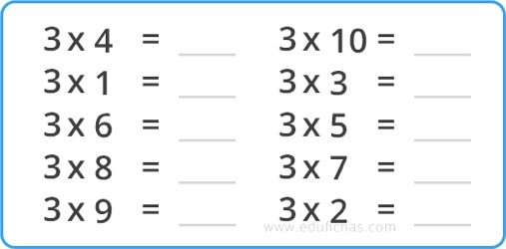

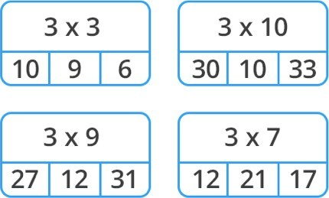

DATA: NOM:

- L’Anna compra 5 ampolles de llet. Cada ampolla li costa 67 cèntims. Quants diners es gasta Ana amb la llet?

RESPOSTA:

- La Neus té 5 bosses amb piruletes. Cada bossa conté 7 piruletes. En tindrà prou per donar-ne una a cada nen/a de la seva classe si són 25 en total? Lin sobren o lin falten? Quantes?

RESPOSTA:

3 En Francesc té a la seva granja 120 conills, 89 ànecs, 35 xais. Un dia va vendre 65 animals. Quants animals li queden a Francesc a la seva granja?

RESPOSTA:

4. Per la festa de Sant Medir la Colla dels Dimonis van preparar 33.680 caramels per llançar des de la carrossa. Finalment només van llançar 30 milers, quants caramels els hi van sobrar?

RESPOSTA:

RESTES

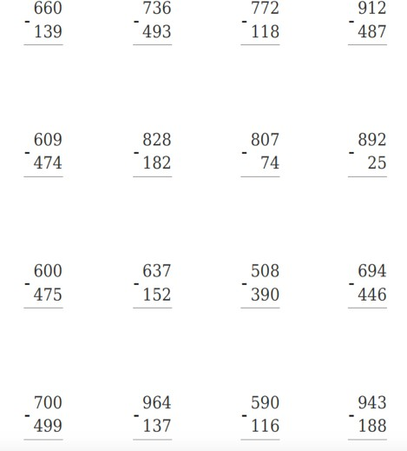

SUMES

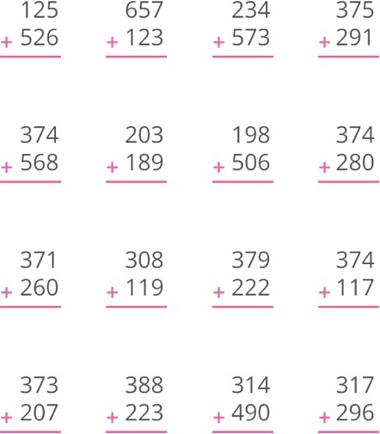

Nom: Data:
c

992
x 2
928
x 6

654
x 7

189
x 5

816
x 8

557
x 9

2370
x 4

9962
x 3

MÚSICA:

Aquesta setmana a música us proposo un experiment musical! Necessiteu:

  - Gots de vidre.
  - Aigua.
  - Cullera de fusta.

Seguiu el vídeo i a veure com us surt! Aquí teniu l’enllaç: https://youtu.be/W0X8dX9H584

Si us animeu a provar-ho podeu enviar-me un vídeo. Si veieu que el vídeo pesa molt i no us deixa, també podeu enviar-me una gravació d’àudio o una fotografia al correu d’aula indicant a l’assumpte MÚSICA i el vostre nom.

EDUCACIÓ FÍSICA:

Som conscients que no tothom disposa de molt espai a casa, igual que no de tot el material; és aquí on hem d’intentar ser creatius. És molt important que cada dia es faci una miqueta d’exercici. Aquests exercicis els combinarem en diferents rutines: Estiraments, Coreografies, Ioga, Exercicis de força, Exercicis de precisió (maneig d’objectes), sempre podem deixar anar la creativitat i crear algún repte que impliqui alguna dificultat física.
Totes aquestes propostes s’aniran penjant al Bloc d’educació Física creat a la Web de l’escola:
https://agora.xtec.cat/ceipmargallo/bloc-deducacio-fisica/

Per aquesta setmana s’han penjat una sèrie d’exercicis cardiovasculars a través de rutines d’aeròbic. La idea és que pugueu realitzar algunes de les rutines tres dies al llarg de la setmana.
I que al llarg de la setmana, després d’haver practicat una miqueta, sigueu capaços de portar el repte que se us presente: muntar la vostra pròpia rutina.

-RETORNAR AL LLARG DE LA SETMANA: Com aquesta setmana estem parlant de l’aparell locomotor heu d’enviar un vídeo o imatges fent un exercici o estirament on anomenem el múscul o músculs que utilitzem per a realitzar aquell exercici o estirament.
-VOLUNTARI : Enviar vídeo del repte al correu d’aula amb l’assumpte: “Educació Física Repte Aeròbic ”
-VOLUNTARI: Fer-se fotografies, gravar-se i penjar a les xarxes socials amb el hashtag #jomargallodesdecasa #repteaeròbic #aeròbicmargalló
Com que aquesta setmana és més curta disposeu de dues setmanes per a treballar les propostes d’aeròbic i realitzar el repte que us correspon.
Les activitats que es proposen són pels infants però els poden realitzar tota la família!!
Animeu-vos!!

ENGLISH:

Aquesta setmana haureu de fer les activitats de la Stage 2 (fase 2) del projecte. Tindreu
dues setmanes per realitzarles.
Les podreu trobar en aquest link: https://englishmargallo.wixsite.com/englishmargallo/cm- p1-stage-2

Recordeu que el dia 4 de Maig heu de fer el retorn del Diari Emocional enviant un e-mail al vostre correu d’aula amb l’assumpte “English”.

